*Ежемесячная сельская газета.*

*Издаётся с 2011года.*

*Распространяется в с. Новомихайловка,*

*д. Дубровино*

|  |  |  |
| --- | --- | --- |
| **21 февраля 2023 года** | **с. Новомихайловка Татарского района Новосибирской области** | **№ 3 (355)** |

**МЧС предупреждает!**

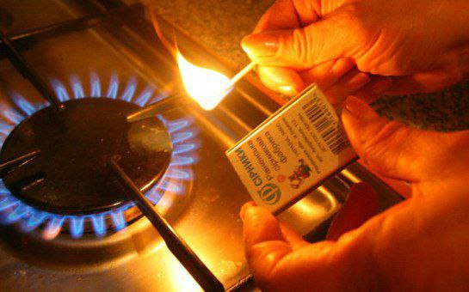

Меры пожарной безопасности при эксплуатации газового оборудования.

О чрезвычайных ситуациях и пожарах, связанных с нарушением обязательных требований по эксплуатации газового оборудования, к сожалению, приходится слышать достаточно часто. Зачастую причиной трагических происшествий становится человеческий фактор, а именно несоблюдение людьми элементарных правил безопасности.

Отдел надзорной деятельности и профилактической работы по Татарскому и Усть-Таркскому районам напоминает основные правила пожарной безопасности при эксплуатации газового оборудования.

При эксплуатации газового оборудования запрещается:

- пользоваться газовыми приборами малолетним детям и лицам, не знакомым с порядком его безопасной эксплуатации;

- оставлять газовые приборы без присмотра;

- открывать газовые краны, пока не зажжена спичка или не включен ручной запальник;

- сушить белье над газовой плитой, оно может загореться;

- устанавливать газовые плиты в проходах, на лестницах, вблизи деревянных перегородок, мебели, штор и других сгораемых предметов;

Если подача газа прекратилась, немедленно закройте перекрывной кран у горелки и основной на газопроводе! Применяемый для отопления и бытовых нужд газ, смешиваясь в определенной пропорции с воздухом, образует взрывоопасную концентрацию. Газовоздушная смесь может взорваться, если из-за неисправности газопровода или беспечности жильцов, газ проник в помещение. Для этого достаточно небольшого источника огня — зажжённой спички или искры от выключателя электроосвещения.

При появлении в доме запаха газа, запрещается:

• зажигать спички;

• курить;

• включать свет и электроприборы.

Необходимо выключить все газовые приборы, перекрыть краны, проветрить все помещения, включая подвалы.

Проверьте, плотно ли закрыты все краны газовых приборов.

Если запах газа не исчезает, или, исчезнув при проветривании, появляется вновь, необходимо вызвать аварийную газовую службу по телефону «104» или позвонить в единую службу спасения по телефону «101» (или 112).

- перед эксплуатацией газовой печи и баллона пройдите инструктаж по технике безопасности у специалистов, получите документ на право эксплуатации газовых приборов;

- не храните газовые баллоны в гаражах, в квартирах, на балконах;

- заправляйте газовые баллоны только в специализированных пунктах;

- самостоятельно не подключайте и не отключайте газовые плиты в квартирах;

- не используйте газовые плиты для обогрева квартиры;

- уходя из дома, не забудьте выключить газовую плиту и перекрыть вентиль на баллоне.

Телефоны экстренных служб:

01-Стационарный телефон

101-Сотовые операторы

112- единый номер экстренных оперативных служб

|  |  |  |  |  |
| --- | --- | --- | --- | --- |
| *Учредитель:*  *администрация*  *Новомихайловского сельсовета*  *Ответственный за выпуск:*  *Логачёва Е.В.* | *Наш адрес:*  *632140 Новосибирская область*  *Татарский район с.Новомихайловка ул.Учительская, 2 а* | *Тираж:*  *50 экз.* | *Телефон:*  *42-144* | *бесплатно* |